Vylepšená mapa růstu hub
Se začátkem nové houbařské sezóny spouští Český hydrometeorologický ústav (ČHMÚ) inovovanou mapu pravděpodobnosti růstu hub. Původní model vznikl ve spolupráci Oddělení biometeorologických aplikací v Praze a Oddělení meteorologie a klimatologie v Plzni. Nově je předpovědní model vylepšován ve spolupráci s odborníky z České mykologické společnosti. Aktualizace mapy probíhá denně na stránkách (https://info.chmi.cz/bio/).
Mapa vyjadřuje vhodnost vláhových a teplotních podmínek pro růst hub. Houby potřebují k růstu dostatečnou půdní vlhkost a vhodné teplotní podmínky. Základem výpočtu je informace o nasycení půdy srážkami v předchozích 30 dnech v kombinaci s průměrnými teplotami v posledních 7 dnech. Výsledek modelu je dále korigován sezónním koeficientem, který vyjadřuje rozdíly v početnosti mykorhizních hub během kalendářního roku.
„Aktuální vlhké a teplé počasí začíná vytvářet vhodné podmínky pro růst hub. Vzestup růstu hub ale teprve očekáváme. Na mnoha místech je zatím stále nedostatek vláhy,“ uvádí Martin Možný z Oddělení biometeorologických aplikací.
„Mapa odráží růst masitých, zejména mykorhizních, druhů hub, které ovšem praktické houbaře zajímají nejvíce. Věřím, že společně s kolegy z Českého hydrometeorologického ústavu se nám podaří nejen zlepšit povědomí o houbách, ale i edukovat širší veřejnost o nutnosti ochrany hub. Více o houbách se můžete dozvědět na stránkách České mykologické společnosti,“ doplňuje Markéta Vlčková z České mykologické společnosti.

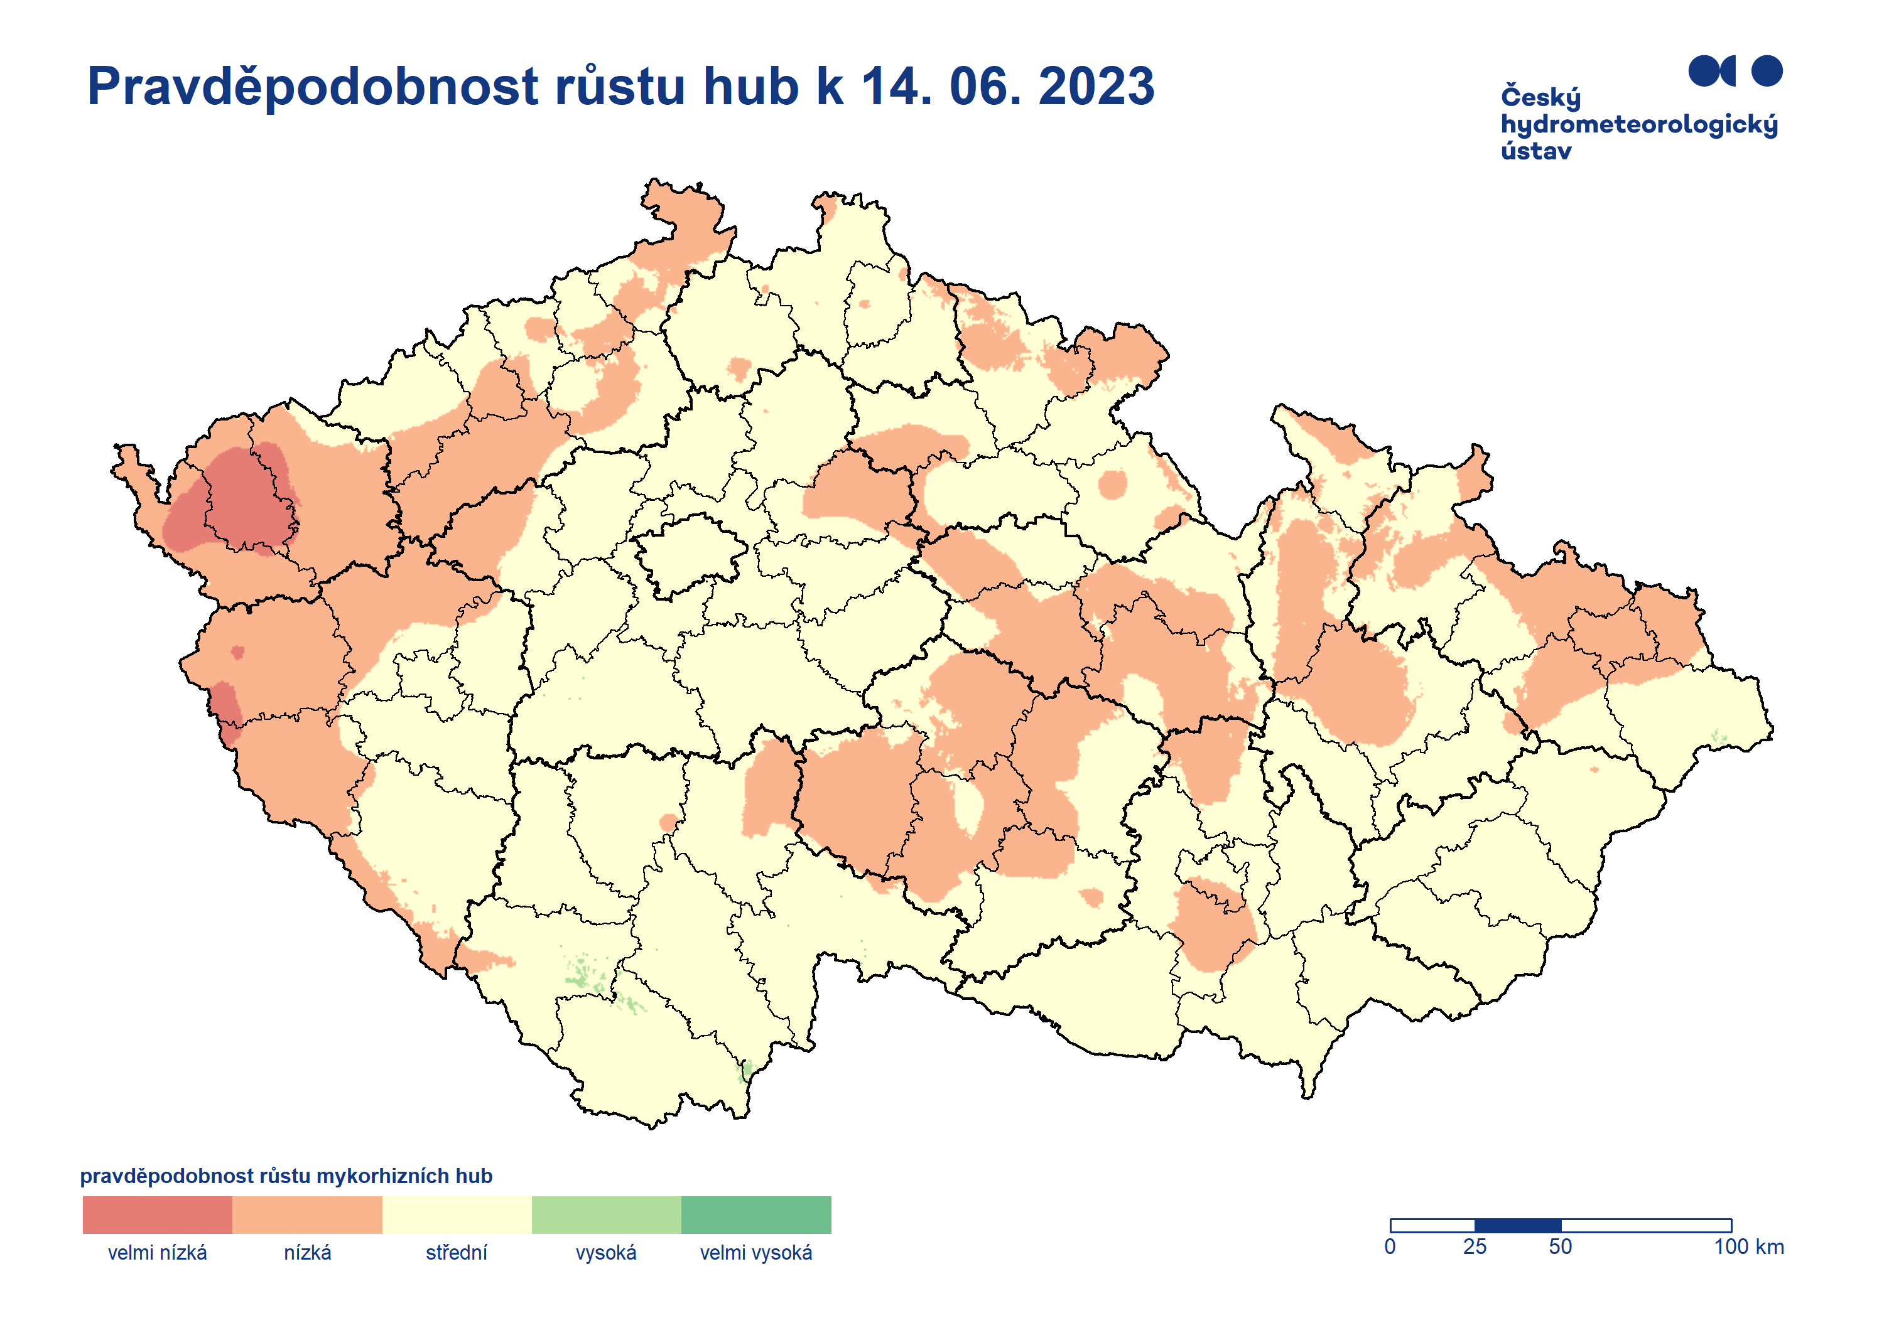
Obr. 1: Mapa pravděpodobnosti růstu hub

Odbor klimatologie - Oddělení biometeorologických aplikací se zabývá modelováním dopadů vlivu počasí na živé organismy a na přírodní prostředí, např. předpovědí aktivity klíšťat, vývoje kůrovce, nástupu významných fenologických fází nebo rizika vzniku a šíření požárů ve volné krajině. Dále zpracovává bioklimatologické studie a posudky, monitoruje a vyhodnocuje půdní sucho na základě modelových i měřených hodnot půdní vlhkosti, obdobně vyhodnocuje sucho klimatické pomocí různých indexů sucha, výsledků potenciální vláhové bilance a měřených hodnot výparu z vodní hladiny.

Kontakt:
Tiskové a informační oddělení (info@chmi.cz)
Monika Hrubalová
e-mail: monika.hrubalova@chmi.cz
tel.: 244 032 724 / 737 231 543

Jan Doležal
e-mail: jan.dolezal2@chmi.cz
tel.: 724 342 542

Aneta Beránková
e-mail: aneta.berankova@chmi.cz
tel.: 735 794 383

Česká mykologická společnost
redakce.webu@myko.cz

